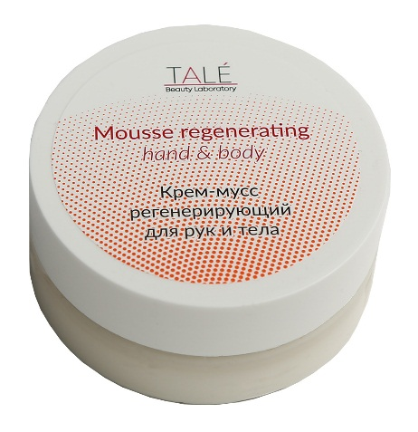
TALE Beauty Laboratory

Mousse regenerating hand&body
Мусс регенерирующий для рук и тела
Крем предназначен для профессиональных процедур и ежедневного комплексного ухода за кожей. Особенно рекомендуется использовать крем для кожи, склонной к сухости и раздражению, подвергшейся стрессовым воздействиям и негативному влиянию окружающей среды.
Крем с высоким содержанием Д-пантенола (5%), аллантоина, масла какао и экстракта морских водорослей эффективно восстанавливает и питает кожу рук и тела. Регулярное использование крема предотвращает сухость, шелушение, устраняет чувство стянутости.
Компоненты крема активируют регенерацию кожи, способствуют снятию раздражения и воспалительных процессов.
Крем эффективно заживляет мелкие трещины, препятствует их дальнейшему образованию, восстанавливает цвет и упругость кожи, способствует профилактике пигментации.
Крем имеет легкую текстуру, прекрасно впитывается, не оставляет ощущения липкости и жирности на коже.
Применение: В профессиональном уходе использовать при завершении процедуры маникюра. В домашнем уходе – для ежедневного использования. Крем нанести тонким слоем на чистую и сухую кожу, легко втирать до полного впитывания. Повторять, по мере необходимости, несколько раз в день.
Активные компоненты: клеточный сок морской водоросли (Ламинария Японская), Д-пантенол, эмульсионный воск, масло Какао, масло Ши, масло Сои, Касторовое масло, натуральная смола хвойных деревьев, масло Оливы европейской, бетаин, аллантоин, карбамид, масло Нероли

Объем: 50/150 мл

